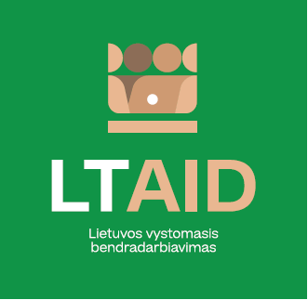
VYSTOMOJO BENDRADARBIAVIMO Projekto
koncepcijA Nr. 11

„PARAMA UZBEKISTANO ŠVIETIMO SISTEMOS STIPRINIMUI SKAITMENINIMO SRITYJE“

BENDRA INFORMACIJA APIE PROJEKTĄ
1. Valstybė (-ės) partnerė (-ės) | Uzbekistanas
2. Bendradarbiavimo sritis (-ys) | Švietimas
3. Projekto aprašymas
3.1. Projekto tikslas | Padėti Uzbekistanui diegti informacines technologijas švietime, prisidėti prie iniciatyvos „Skaitmeninis Uzbekistanas 2030“ įgyvendinimo.
3.2. Projekto uždaviniai | 1. Dalyvauti įgyvendinant įvairias Uzbekistano švietimo sistemos ir atskirų švietimo įstaigų skaitmeninimo programas, diegiant elektroninius dienynus, švietimo registrus, tobulinant nuotolinį mokymą, kuriant ir įgyvendinant kitas skaitmeninimo programas švietimo srityje.  2. Prisidėti gerinant moterų ir jaunimo skaitmeninius įgūdžius.  3. Kurti teigiamą Lietuvos įvaizdį, stiprinant bendradarbiavimą tarp Lietuvos ir Uzbekistano švietimo įstaigų, mokslo ir studijų institucijų.
3.3. Tikslinė (-s) grupė (-s) | Uzbekistano švietimo įstaigos, mokslo ir studijų institucijos
4. Numatoma projekto įgyvendinimo trukmė | Ne ilgiau kaip 12 mėn, kai projekto vertė iki 50.000 eurų;  Ne ilgiau kaip 24 mėn., kaip projekto vertė daugiau kaip 50.000 eurų;
5. Papildoma informacija  Jei esama, nurodomi papildomi projekto paraiškų, kurios bus parengtos pagal šią projekto koncepciją, vertinimo kriterijai* ar kita paraiškų teikėjams svarbi informacija. | - Panašaus pobūdžio projektų, iniciatyvų įgyvendinimo patirtis;  - Projekto vykdytojo finansinis indėlis ir/ar kiti papildomi finansavimo šaltiniai;

*Vadovaujantis Valstybės ir savivaldybių institucijų ir įstaigų vystomojo bendradarbiavimo veiklos įgyvendinimo ir humanitarinės pagalbos teikimo tvarkos aprašo, patvirtinto Lietuvos Respublikos Vyriausybės 2014 m. kovo 26 d. nutarimu Nr. 278, 35 punktu, paraiškai gali būti skiriami papildomi balai už atitiktį institucijos kvietime nurodytiems papildomiems projektų paraiškų vertinimo kriterijams. Papildomi kriterijai gali būti numatyti, jeigu kvietime planuojama specifinė vystomojo bendradarbiavimo veikla, iš projektų paraiškų ar koncepcijų teikėjų tikimasi specifinių gebėjimų ar patirties.

